Приложение № 1
к Постановлению администрации
Ирбитского муниципального образования
от 17.08.2015г. № 822-ПА

СХЕМА АРХИТЕКТУРНО-ПЛАНИРОВОЧНОЙ ОРГАНИЗАЦИИ ТЕРРИТОРИИ

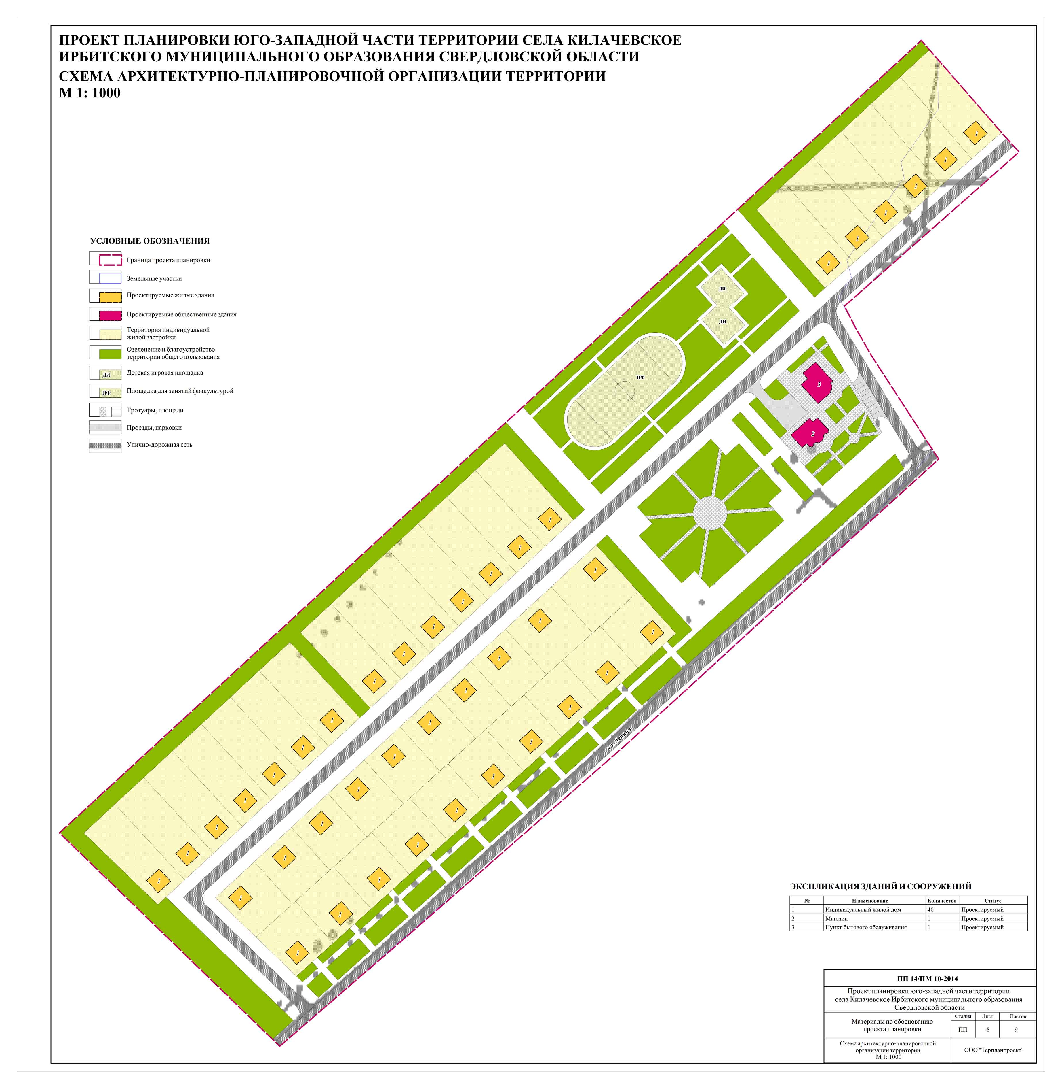

Приложение № 2
к Постановлению администрации
Ирбитского муниципального образования
от 17.08.2015г. № 822-ПА

ЧЕРТЕЖ ПРОЕКТА ПЛАНИРОВКИ ТЕРРИТОРИИ. ЛИСТ 1

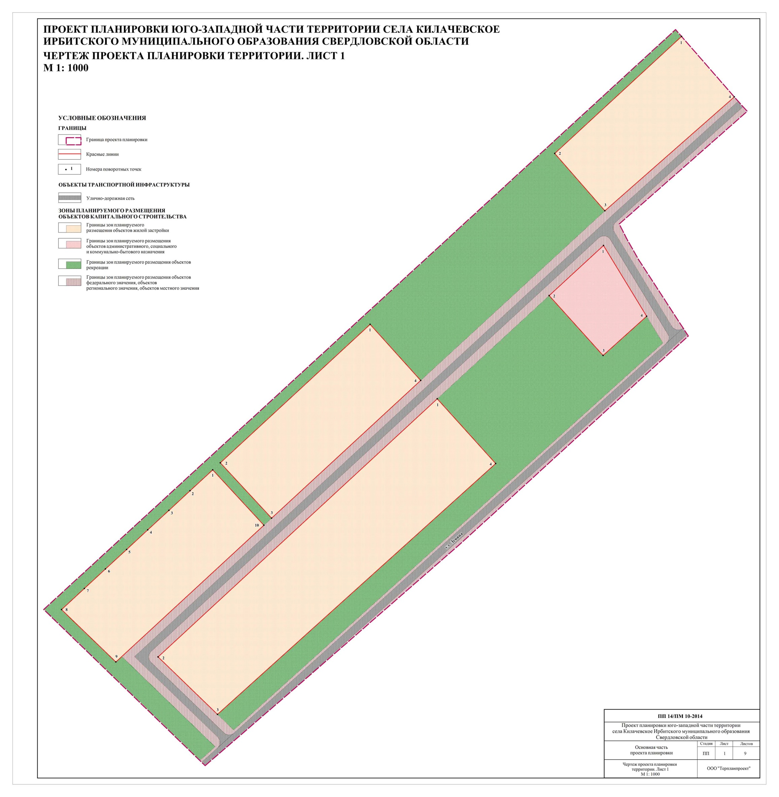

Приложение № 3
к Постановлению администрации
Ирбитского муниципального образования
от 17.08.2015г. № 822-ПА

ЧЕРТЕЖ ПРОЕКТА ПЛАНИРОВКИ ТЕРРИТОРИИ. ЛИСТ 2

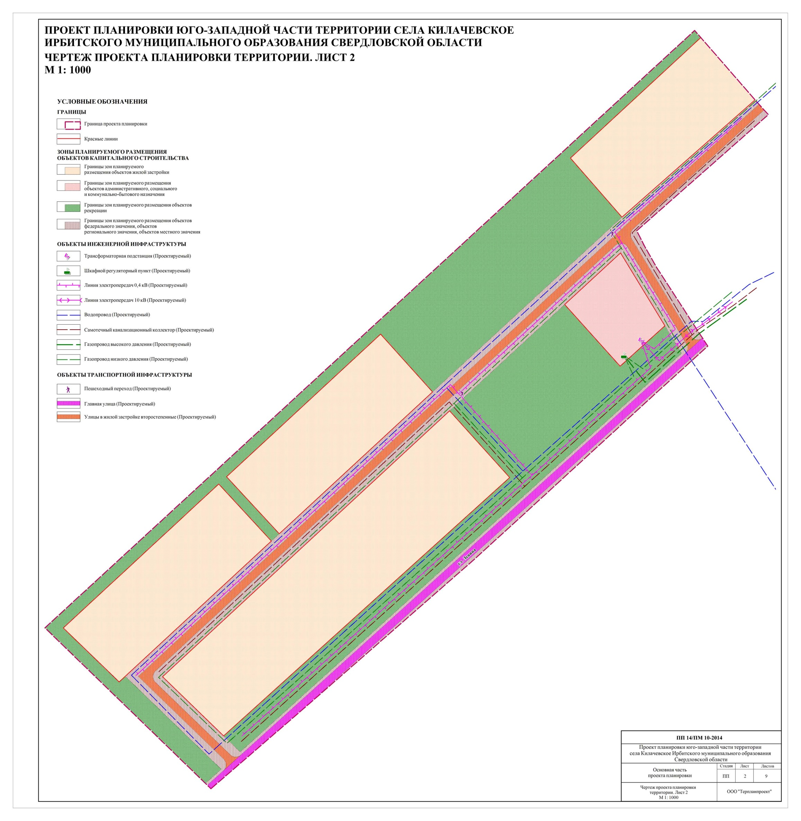

Приложение № 4
к Постановлению администрации
Ирбитского муниципального образования
от 17.08.2015г. № 822-ПА

РАЗБИВОЧНЫЙ ЧЕРТЕЖ КРАСНЫХ ЛИНИЙ

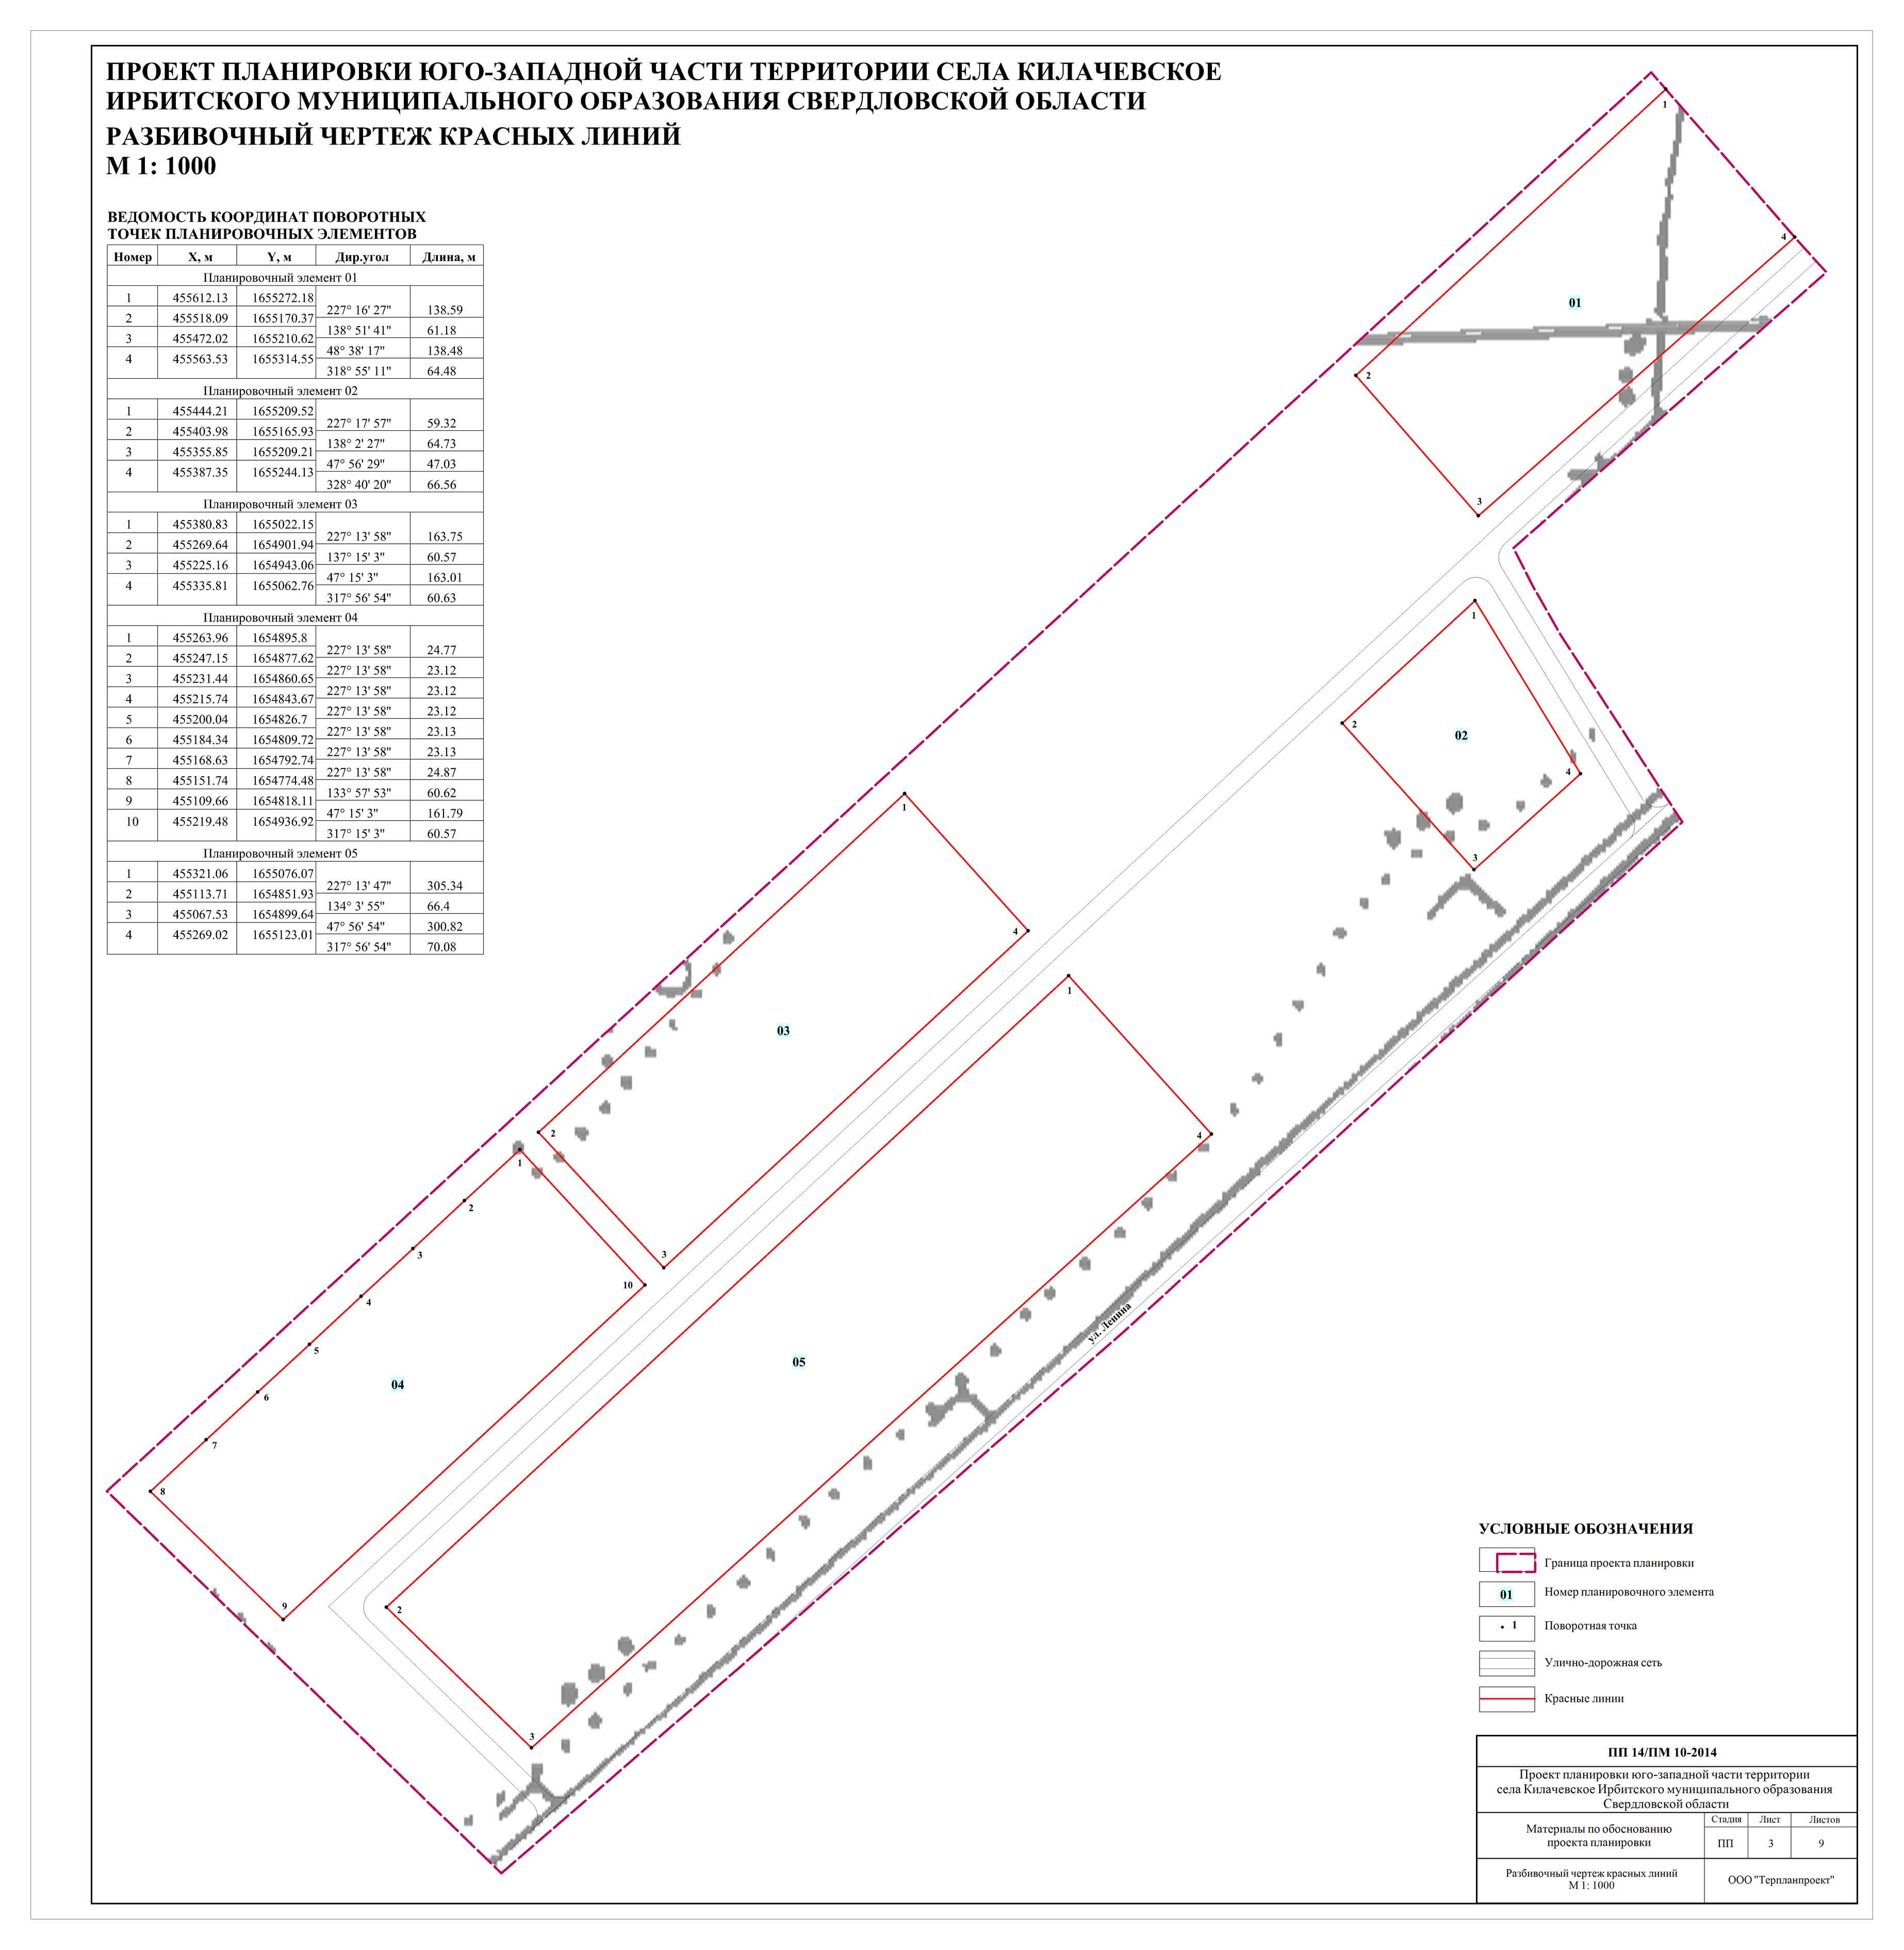

Приложение № 5
к Постановлению администрации
Ирбитского муниципального образования
от 17.08.2015г. № 822-ПА

СХЕМА ОРГАНИЗАЦИИ УЛИЧНО-ДОРОЖНОЙ СЕТИ
И СХЕМА ДВИЖЕНИЯ ТРАНСПОРТА ТЕРРИТОРИИ

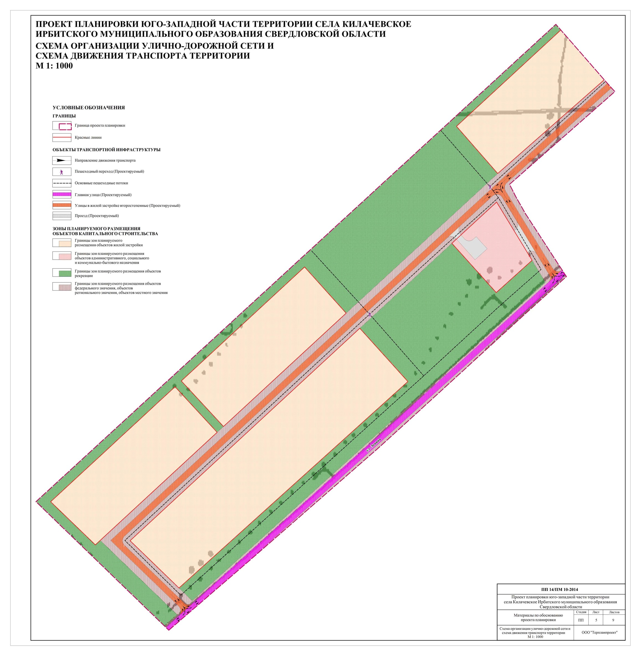

Приложение № 7
к Постановлению администрации
Ирбитского муниципального образования
от 17.08.2015г. № 822-ПА

ЧЕРТЕЖ МЕЖЕВАНИЯ ТЕРРИТОРИИ

